Sınav Kayıt Yönergesi

- Öncelikle http://kocasinan.meb.gov.tr/ adresine giriş yapıyoruz.
- Girdiğiniz web sayfasında KOCASİNANOKUYOR PROJESİNE giriş yapıyoruz.

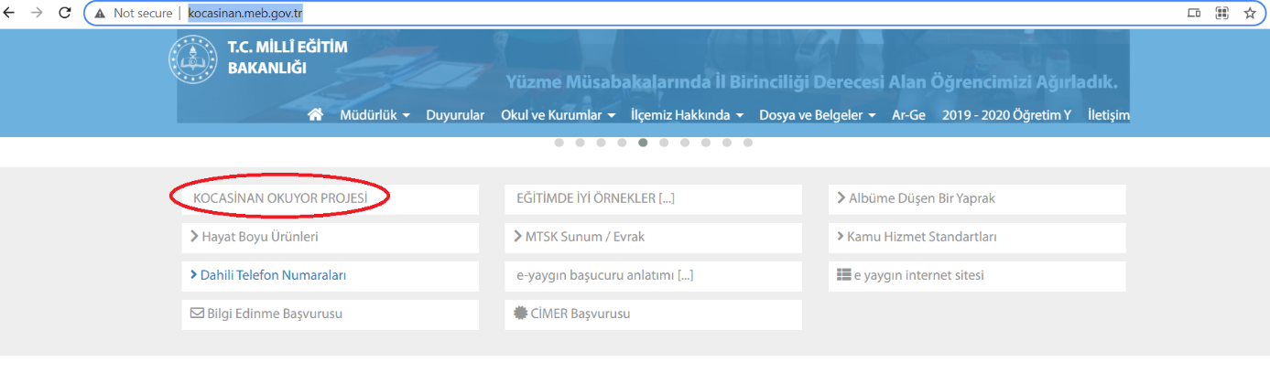

- Giriş yaptığınızda yarışma linkine basıyoruz.

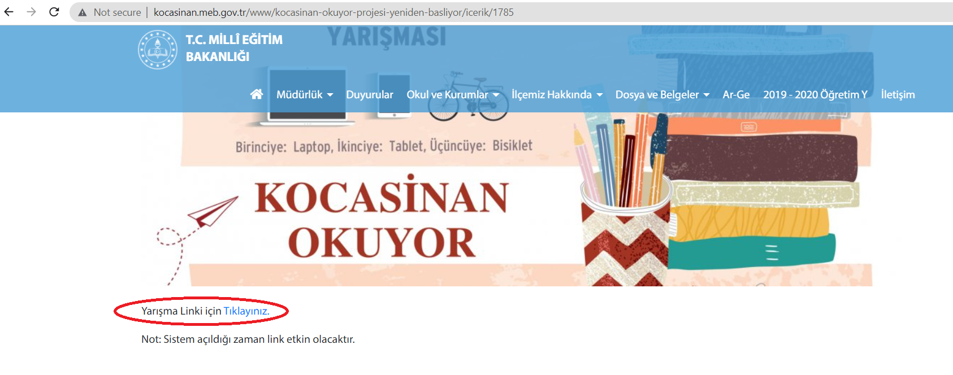
- Açılan sayfadan okulunuzu bulup seçiyoruz. Okul seçimini yaparken ilkokul ve ortaokul ayrımını gözetelim.

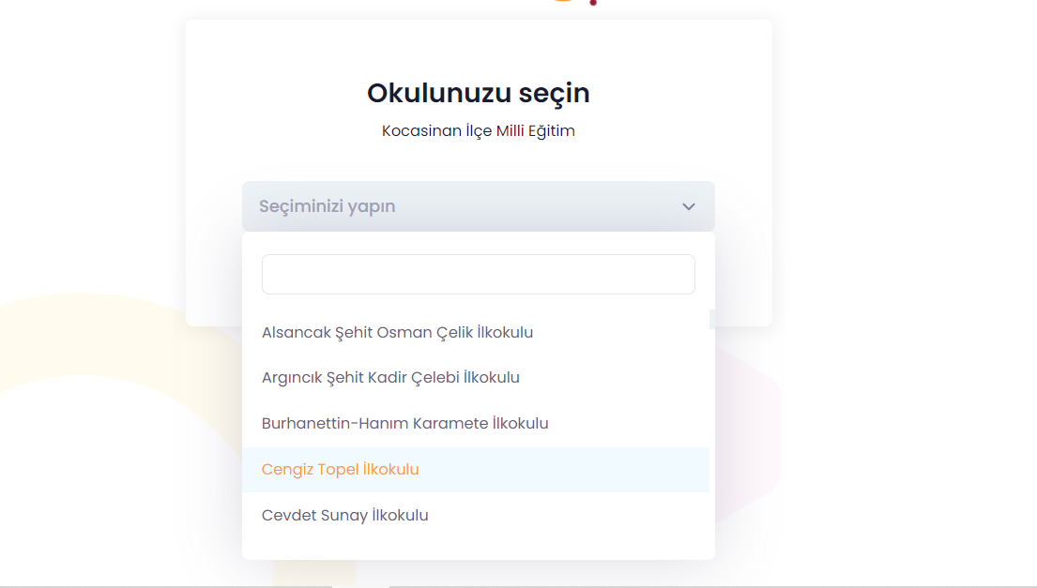
- Açılan okul sayfanızdaki kayıt butonuna basıyoruz.

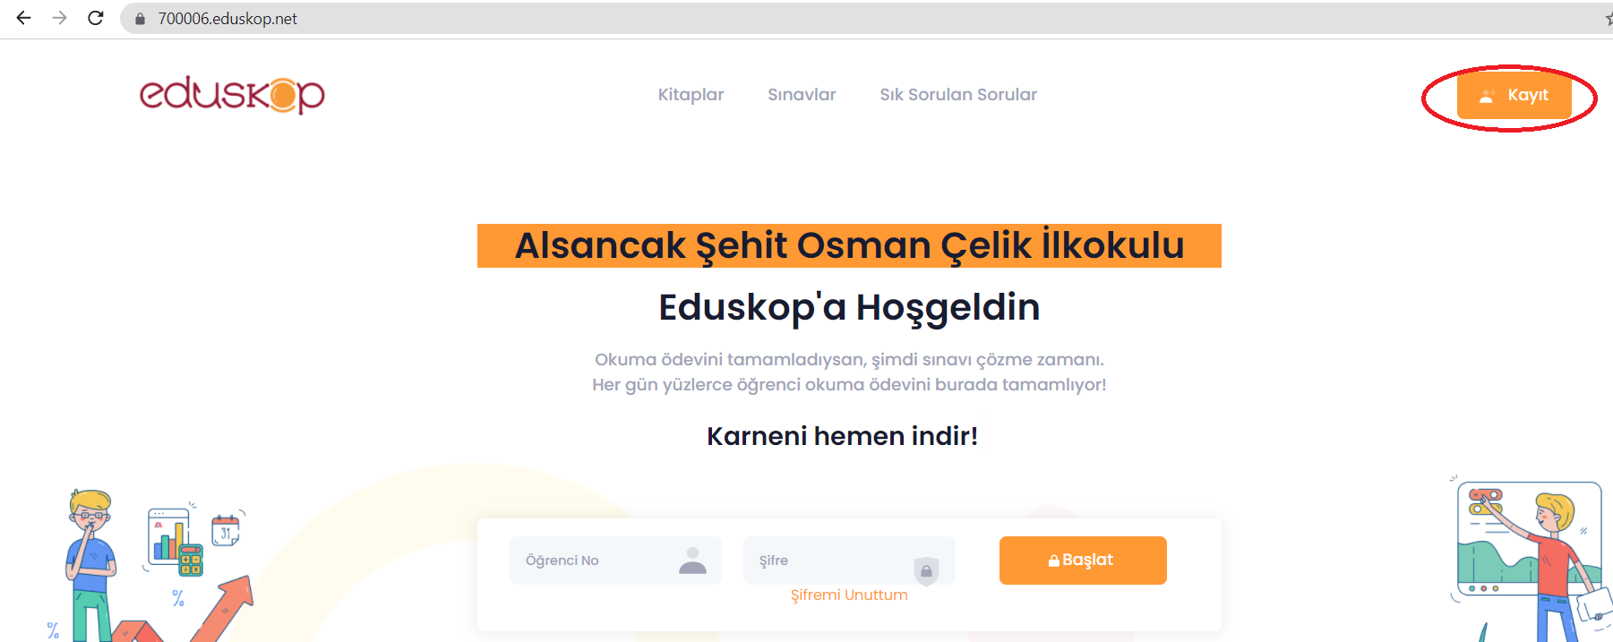

- Açılan sayfadaki formu eksiksiz olarak doldurup kaydet butonuna basıyoruz. Mail adresi yazarken, birden fazla öğrencisi olan velilerimiz her bir öğrenci için farklı mail adresi ile kayıt yaptırmaları gerekiyor.

